尿素を原料とするアンモニア燃料・水素エネルギーシステムの研究

キーワード（水素生成，アンモニア燃料，ウレアーゼ） 雑賀 高＊ 野原徹雄＊＊

１．はじめに
筆者らは，次式に示すような化石燃料に頼らないアンモニア(NH₃)を水素(H₂)キャリアとする燃料電池発電システムを開発してきた¹⁾．
NH₃ → 0.5 N₂ + 1.5 H₂, H₂ + 0.5 O₂ → H₂O + 2.4eV (1)
しかし，アンモニアが化石燃料由来であること，生産に大きなエネルギーを使うこと，安全性等が問題である．それらを解消するために，様々な物質から回収でき，安全性および使用実績が豊富な再生エネルギーである“尿素”を原料とするNH₃燃料・H₂エネルギーシステムについて新たに研究を進めている²⁾．
本研究では，より小さいエネルギーで尿素をNH₃へ分解可能な酵素触媒であるウレアーゼを使用した尿素加水分解実験により，NH₃生成速度について検証した． Lineweaver-Burkプロット等により，尿素濃度に対する最大反応速度やミカエリス定数を算出し，阻害剤ありなしによるNH₃発生量計算を可能にした．また燃料電池による緊急用発電システムへの適用可能性も示した．

２．2010/2011年度の成果概要
現在，代替燃料として考えられるH₂およびNH₃の可能性について，内燃機関等で使用されているガソリンやバイオ燃料の代表であるメタノールとの比較³⁾ をTable1^{1,2)}に示す．H₂は質量あたりでのエネルギー密度は高いが，体積あたりのエネルギー密度では不利であり，液化するために-253℃まで冷却する必要がある．それに対し，NH₃はわずか-33℃で冷却するか，LPG自動車の燃料タンクと同等の約8気圧まで圧縮すれば液化が可能になる．また，メタノールとの比較では質量および体積あたりのエネルギー密度はほぼ同じである．実際に1940年代にはガソリンの不足により，NH₃を燃料とするバスが北欧の交通機関として運行されていたこともある．
＊ ：工学院大学グローバルエンジニアリング学部機械創造工学科
＊＊ ：工学院大学非常勤講師
しかし，NH₃の有毒性，製造時の大きいエネルギー消費および化石燃料由来の炭化水素系原料の使用等について懸念が残る．そのため，NH₃分子を含有し，様々な物質より回収可能，安全性および一般への使用実績が豊富な“尿素 (Urea, (NH₂)₂CO)”を次式のようにNH₃のキャリア燃料として検討している²⁾．
(NH₂)₂CO + H₂O → 2NH₃ + CO₂ (2)
Table1に示すように質量あたりのエネルギー密度はNH₃より劣るが，常温では固体のため，体積あたりのエネルギー密度はNH₃と同等である．さらに，尿素水生成時の潜熱も冷却エネルギーとして利用可能で，安全安価に長期間の在庫も可能なため，より小さいエネルギーによるNH₃への変換が可能な場合，有望な代替エネルギーとしての可能性がある．
仮にNH₃からH₂→燃料電池→発電の検討結果³⁾の上流に，回収尿素を酵素触媒のウレアーゼによってNH₃へ加水分解をした場合のWell to Wheelの計算結果をFig. 1に示す．この結果より，理論上では燃料電池による高いエネルギー効率が得られる．

Table 1 Properties of current and alternative fuels^{1,2)}

３．酵素触媒を使用したNH₃発生量および発生速度
Fig. 2に示した実験装置による，ウレアーゼ触媒での尿素加水分解によるNH₃生成最適条件は，これまでの実験結果より尿素水濃度10wt%，尿素水温度40℃以下，尿素水pH6.4~7.4（使用ウレアーゼ最適pH）である²⁾．しかし，酵素触媒は様々な物質により反応速度が低下し，NH₃がウレアーゼの阻害剤になる報告⁴⁾もある．それらの確認のため，尿素のモル濃度を変化(5~20wt%)させた尿素水溶液100gをS(基質)とし，ウレアーゼ触媒20,000Unit（理論上0.02mol/minのNH₃発生可能）にてNH₃発生反応速度を検証した．
Fig. 3にNH₃への各尿素水濃度での最大反応速度の実測結果を示す．5wt%までは反応速度に大きな差が認められるが，10wt%以上の尿素濃度では差がほぼなく，最大反応速度V_{max}=1.44×10⁻⁶mol/secになることが確認された．しかし，理論上のウレアーゼ触媒の最大反応速度は3.33×10⁻⁴mol/secであり，実際には理論上の約0.5%の反応速度に留まっていることが判明した．
次に，ミカエリス定数K_{m}を算出するために，Lineweaver-Burkプロットを作成し，理論上のウレアーゼ触媒反応速度（阻害剤なし）との比較も行った結果をFig. 4に示す．プロットの形状比較およびウレアーゼの活性中心に重金属のNiを含んでいることを考慮すると，非拮抗阻害のタイプと推測される．そのため，E(酵素) + I(阻害剤) → EIの平衡定数をK_{I}とした場合，阻害剤のNH₃存在下の反応速度v_{I}は，次式となる．これより，NH₃生成速度や量の推測が可能になり，緊急時に長期保管してある尿素と水を加水分解し，発生したNH₃にてアルカリ型燃料電池(AFC)を駆動させる非常用電力システムの可能性も考えられる．また，非拮抗阻害のタイプではE，ES(酵素-基質複合体)に結合して阻害するため，結合後の解離(Eとの解放)が起きるような処理をすることにより，NH₃反応速度効率のさらなる向上が考えられる．

４．おわりに
- Lineweaver-Burkプロットにて，ウレアーゼ触媒による実験結果より，最大反応速度およびミカエリス定数を算出し，生成物であるNH₃によるウレアーゼへの非拮抗阻害の可能性を示した．
- NH₃生成速度の推測より，AFCによる緊急用発電システムの適用可能性を示した．

参考文献
(1) T. Saika, T. Nohara, et al, JSME International
Journal, Series B, Vol. 46, No. 1, pp. 78-83, (2006)
(2) 野原 徹雄，雑賀 高，日エネ誌，90, 895-904，(2011)
(3) R.Halseid, Dissertation No.2004:25-Mar., NTNU, (2004)
(4) 丸尾 文治, 酵素ハンドブック, 朝倉書店, p.583, (1982)
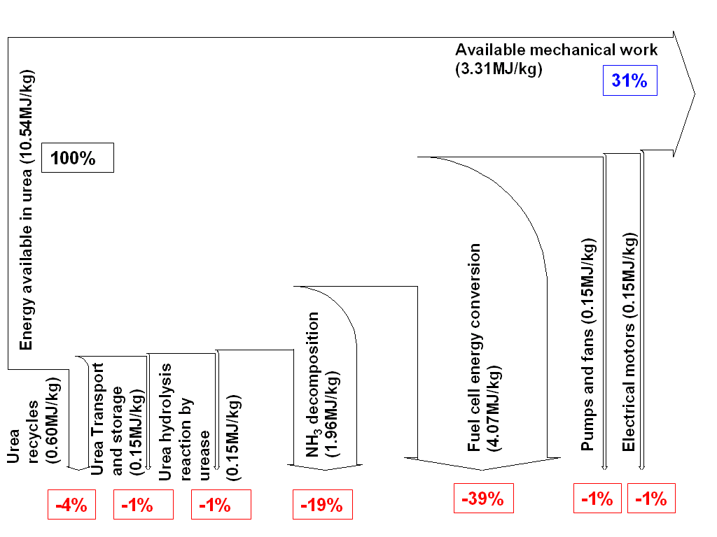
Fig. 1 From well to wheel of urea/NH₃ fuel (HHV base)
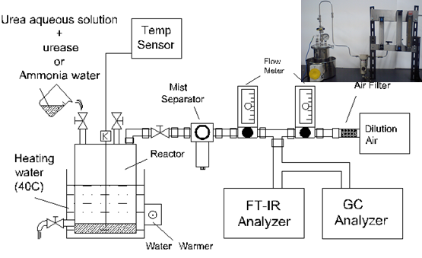
Fig. 2 Experimental apparatus and pictures
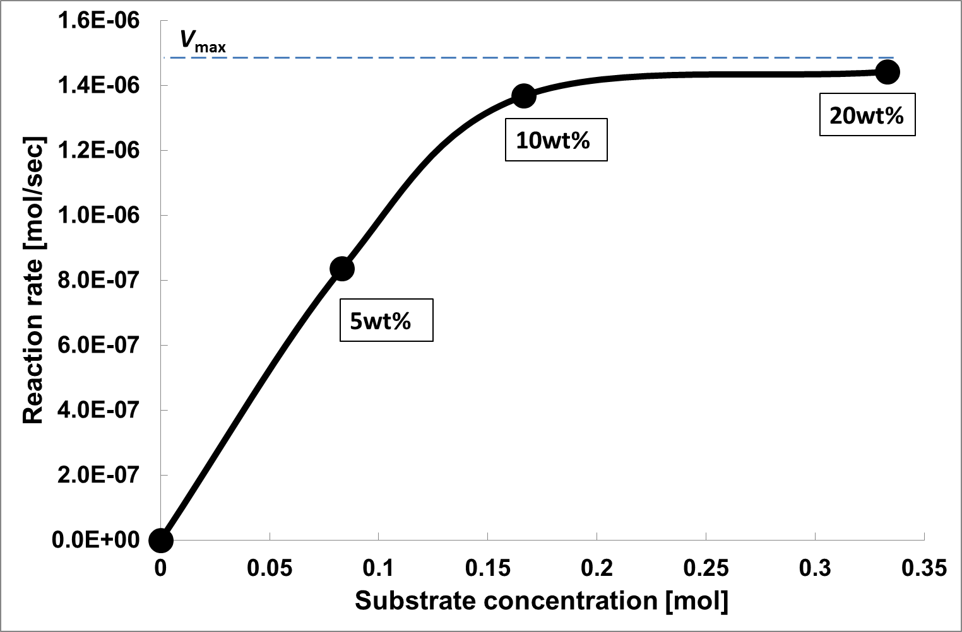
Fig. 3 Reaction rates of each urea hydrolysis by urease
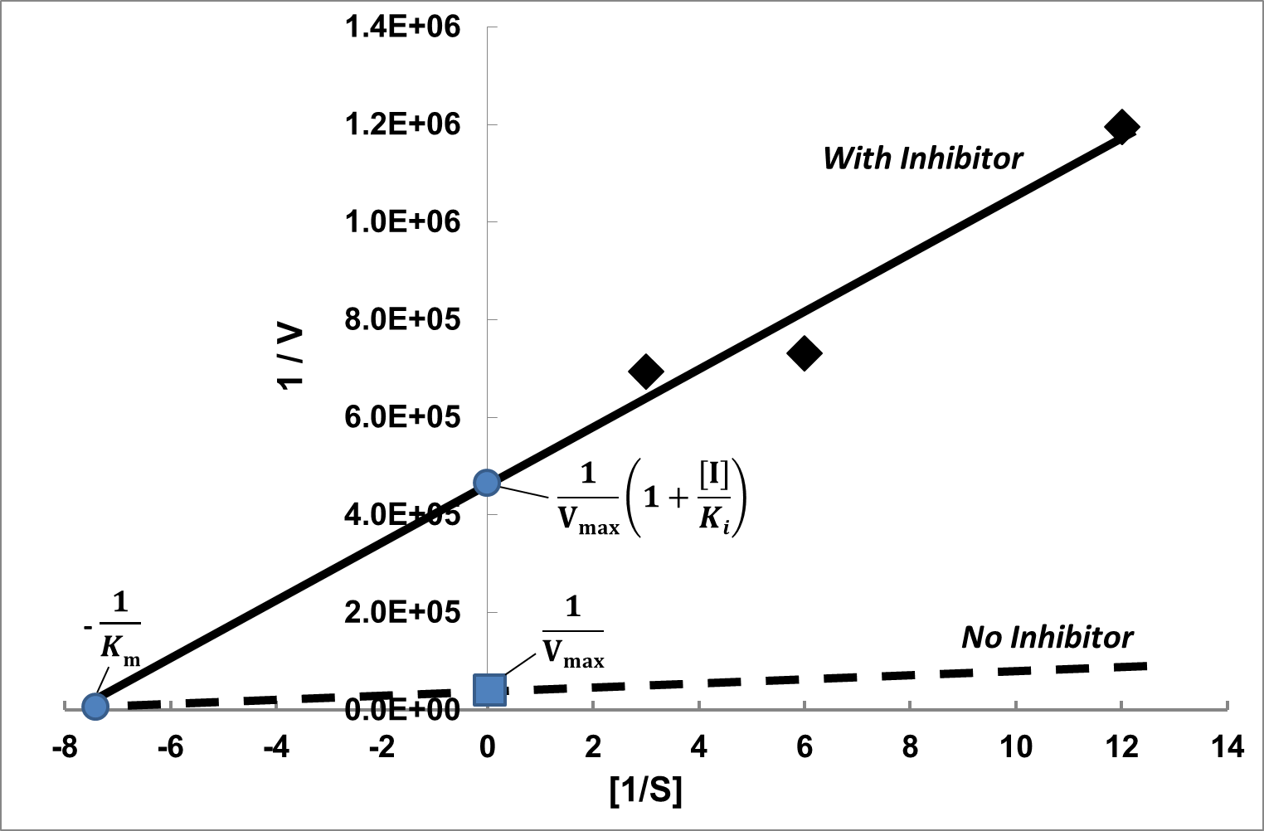
Fig. 4 K_{m} calculation result by Lineweaver-Burk plot

